附件
广州市人防工程标志牌制作设置规范

一、人防工程标志牌的分类
人防工程标志牌分为：出入口标志牌、指引标志牌、工程概况标志牌、人防工程维护保养须知标志牌、人防工程使用须知标志牌、通信警报间标志牌、提示标志牌、功能标志牌、导向标识牌。
（一）出入口标志牌:分为车辆出入口和人员出入口标志牌。
1.车辆出入口标志牌（见图一）
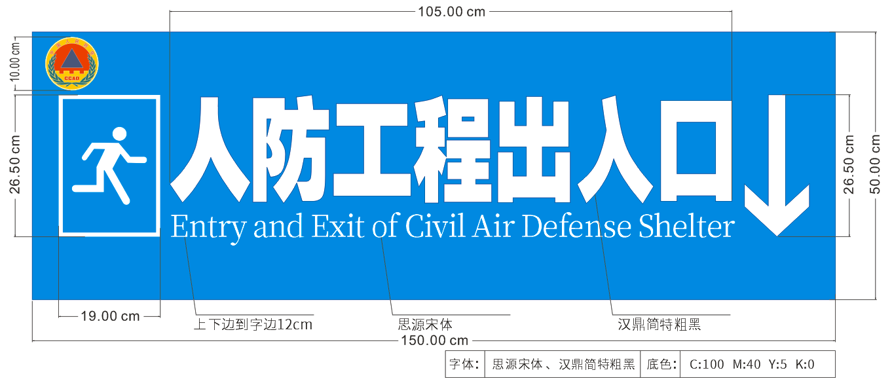
图一
规格：长宽为150cm×50cm。
设置位置：固定在人防工程车辆出入口顶板上沿。
设置要求：车辆出入口须设置安装车辆出入口标志牌。
2.人员出入口标志牌（见图二）
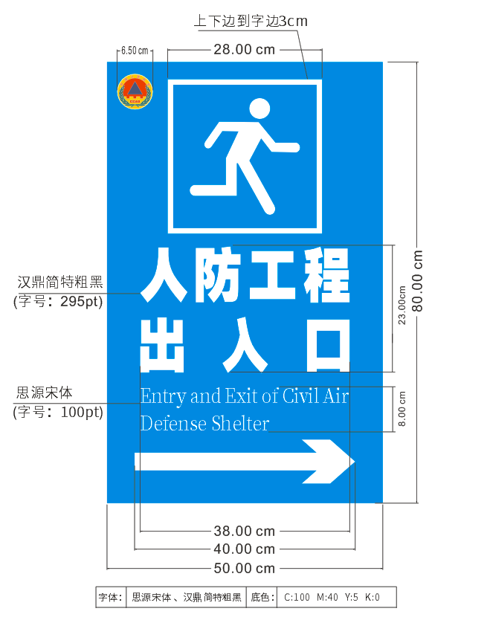
图二
规格：长宽为80cm×50cm。
设置位置：设置在人防工程人员出入口或人员出入的主要通道口、楼层。
设置要求：人防工程人员出入口须在外侧或内侧设置安装人员出入口标志牌。
（二）指引标志牌（见图三）。
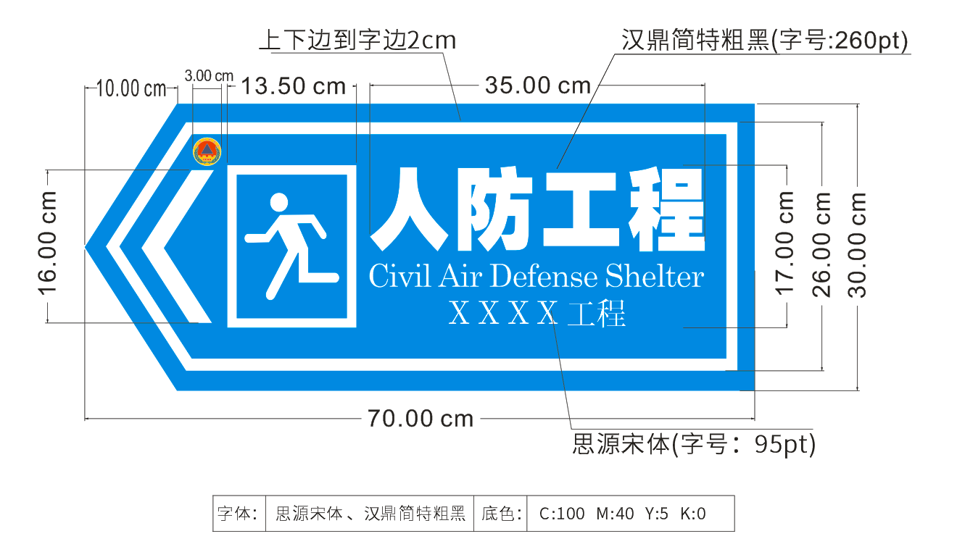

图三
规格：长宽为70cm×30cm。
设置位置：设置在市政道路、小区道路或墙上。
设置要求：道路指引标志牌杆采用Φ76×3.5mm单立柱热镀锌圆柱型钢管。
1.小区式管理的人防工程，指引标志牌设置在人防工程附近的小区道路旁或墙上，标牌下沿距地面垂直距离1.5－1.9米，箭头指向人防工程。小区道路上，距离人防工程出入口100米左右应设置一块指引标志牌，此外每延长300米左右或根据实际情况增加设置指引标志牌。
2.非小区式管理的人防工程，指引标志牌设置在人防工程出入口附近，根据实际情况设置。
3.重要的人防工程（即：公用的人员掩蔽工程和疏散干道工程、医疗救护、物资储备等专用工程，以及重要经济目标的防护工程），由人防主管部门在市政道路设置路线指引标志牌。指引标志牌设置在人防工程附近300米内的主干道旁（在市政道路车行道方向设置的指引标志牌可与道路中心线的垂直线成一定角度：标志与道路中心线的垂直线的角度成0°-10°），标牌下沿距地面垂直距离2.5米，各方向通往人防工程主要道路的指引标志牌不得少于一块，箭头指向人防工程。
4.结建式人防工程应标明具体名称，如XX中学人防工程、XX花园人防工程。
5.指引标志牌设置在市政道路上时，应按道路管理部门相关规定实施。
（三）工程概况标志牌（见图四)。
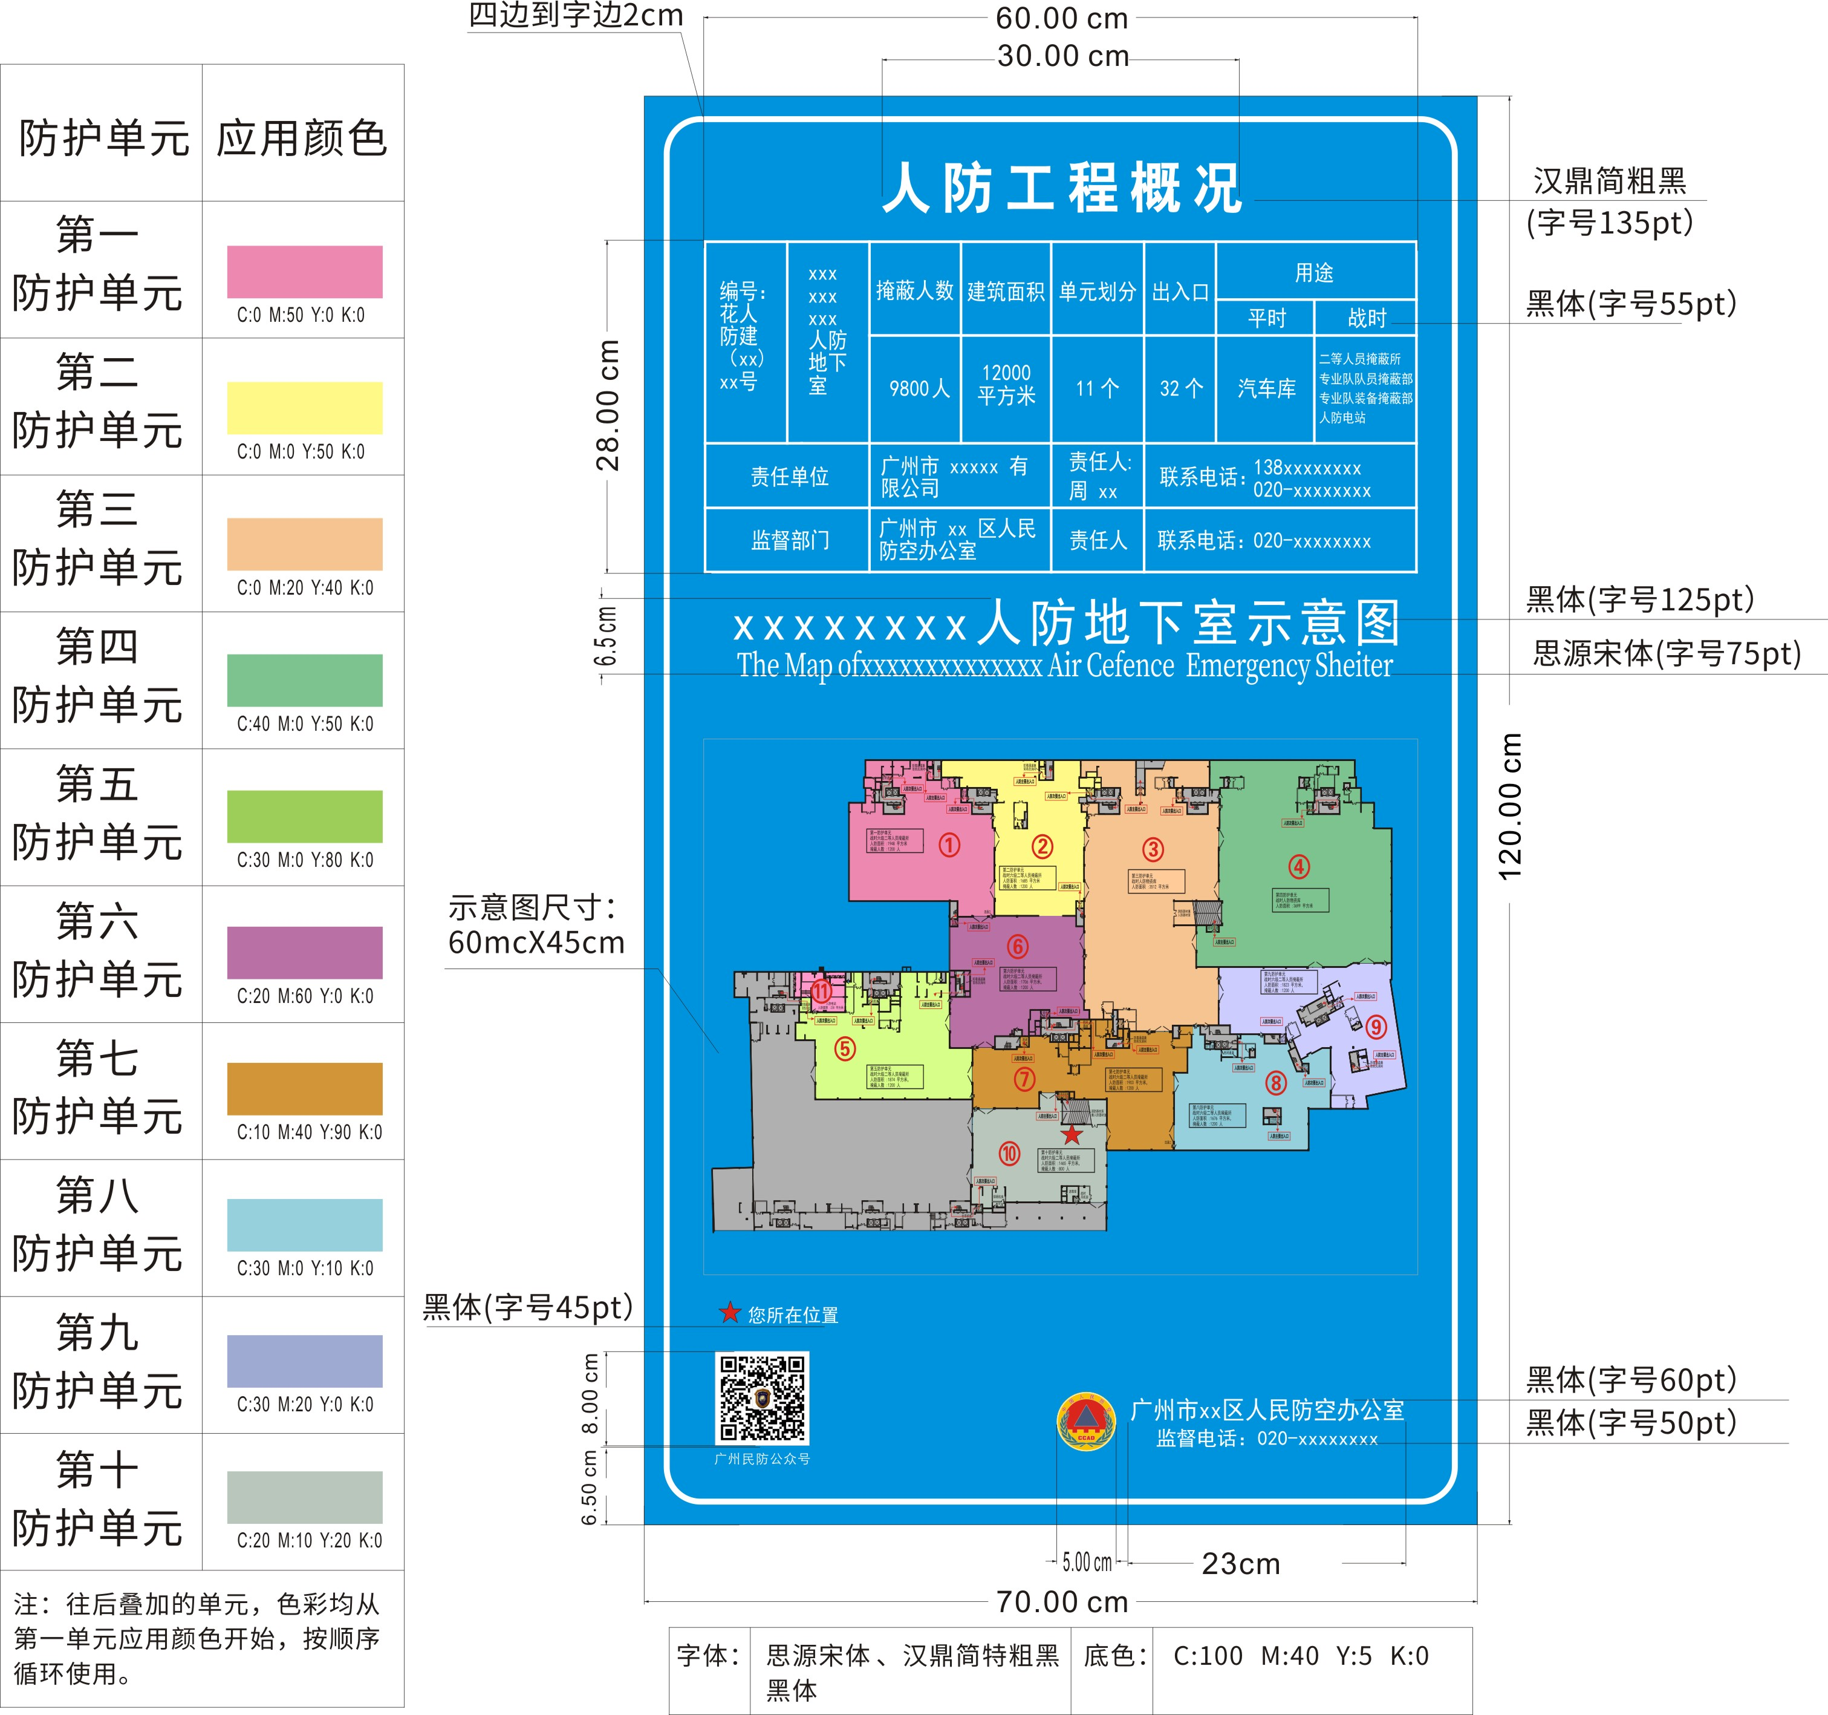
图四
规格：概况标志牌宽高为70cm×120cm。
设置位置：固定在人防工程的主要出入口一侧墙上，标志牌下沿距地面1.6米。
设置要求：人防工程须设置安装工程概况标志牌。
人防工程概况标示牌分为人防工程基本概况和人防地下室示意图，基本概况主要包括：工程名称、工程编号、责任单位（责任人、联系电话）、监督部门（责任人、联系电话）、平战时用途、出入口、建筑面积、防护单元、掩蔽人数。示意图主要包括：不同色块区分各防护单元工程、出入口位置、非人防区与人防区位置、所在位置等。
概况标志牌下文落款：广州市××区人民防空办公室，监督电话：XXXXXXXX。在 “人防工程概况”标识牌左下角位置印制“广州人防公众号”二维码。


“广州人防公众号”二维码

（四）人防工程维护保养须知标志牌（见图五）和人防工程使用须知标志牌（见图六）。
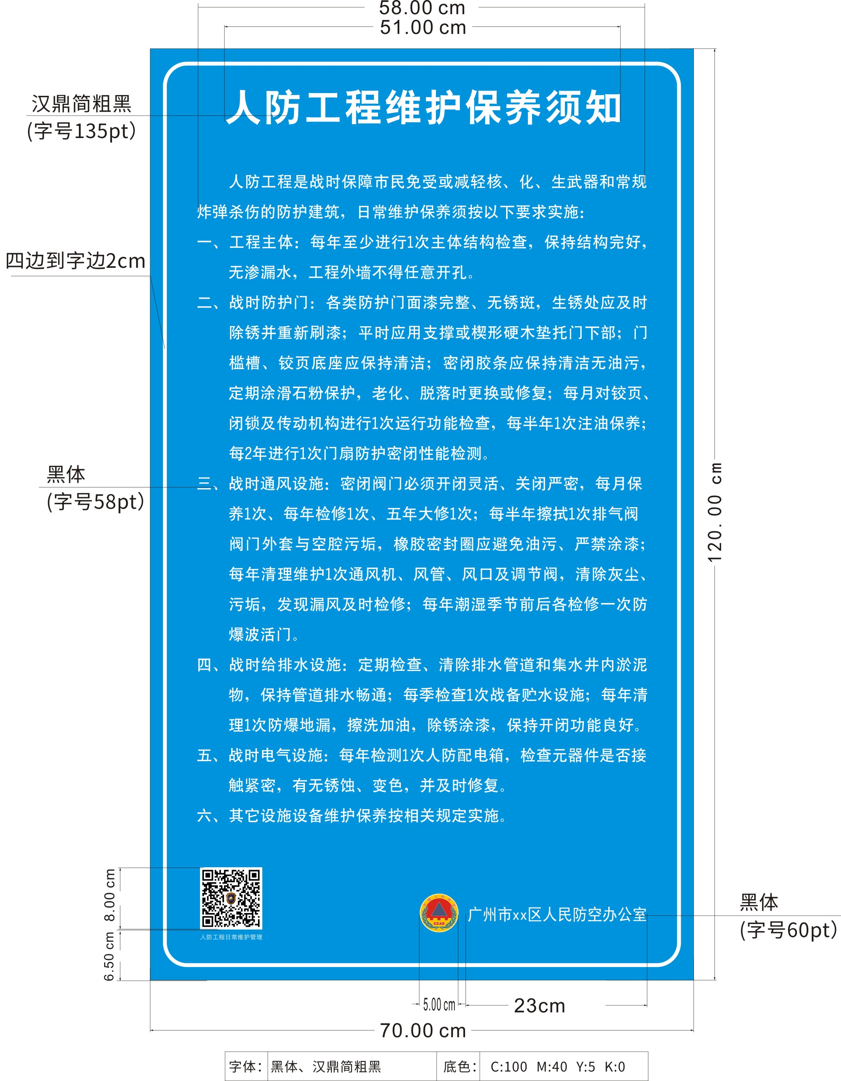
图五
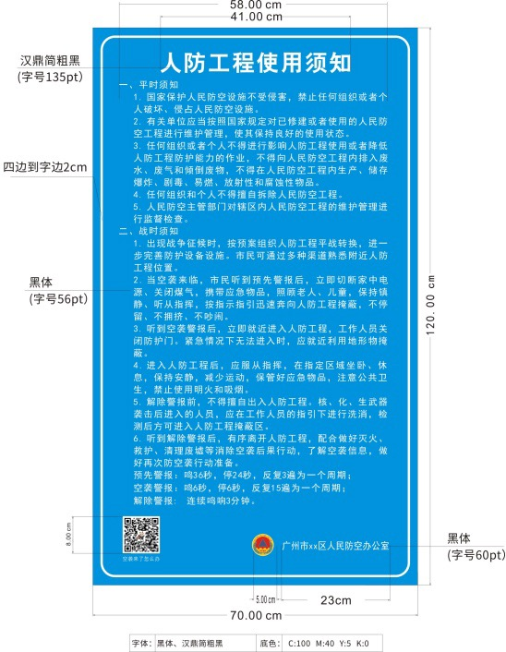
图六
规格：宽高为70cm×120cm。
设置位置：固定在“人防工程概况”标识牌右侧，依次悬挂“人防工程维护保养须知”和“人防工程使用须知”两块标识牌。不留间距，下沿距地面120cm。
人防工程维护保养须知正文：
人防工程是战时保障人民群众免受或减轻核、化、生武器和常规炸弹杀伤的防护建筑，日常维护保养须按以下要求实施：
一、工程主体：每年至少进行1次主体结构检查，保持结构完好，无渗漏水，工程防护结构不得任意开孔。
二、防护、密闭门：各类防护、密闭门面漆完整、无锈斑，生锈处应立即除锈并重新刷漆；平时应用支撑或楔形硬木垫托门下部；门槛槽、铰页底座应保持清洁；密闭胶条应保持清洁无油污，定期涂滑石粉保护，老化、脱落时更换或修复；每月对铰页、闭锁及传动机构进行1次运行功能检查，每半年1次注油保养；每2年进行1次门扇防护密闭性能检测。
三、战时通风设施：密闭阀门必须开闭灵活、关闭严密，每月保养1次、每年检修1次、五年维修1次；每半年擦拭1次排气阀阀门外套与空腔污垢，橡胶密封圈应避免油污、严禁涂漆；每年清理维护1次通风机、风管、风口及调节阀，清除灰尘、污垢，发现漏风及时检修；每年潮湿季节前后各检修1次防爆波活门。
四、战时给排水设施：定期检查、清除排水管道和检查井内淤泥物，保持管道排水畅通；每季检查1次战备贮水设施；每年清理1次防爆地漏，擦洗加油，除锈涂漆，保持开闭功能良好。
五、战时电气设施：每年检测1次人防配电箱，检查元器件是否接触紧密，有无锈蚀、变色，并及时修复。
六、其它设施设备维护保养按相关规定实施。
人防工程使用须知正文：
一、平时须知
1.国家保护人民防空设施不受侵害，禁止任何组织或者个人破坏、侵占人民防空设施。
2.有关单位应当按照国家规定对已修建或者使用的人民防空工程进行维护管理，使其保持良好的使用状态。
3.任何组织或者个人不得进行影响人防工程使用或者降低人防工程防护能力的作业，不得向人民防空工程内排入废水、废气和倾倒废物，不得在人民防空工程内生产、储存爆炸、剧毒、易燃、放射性和腐蚀性物品。
4.任何组织和个人不得擅自拆除人民防空工程。
5.人民防空主管部门对辖区内人民防空工程的维护管理进行监督检查。
二、战时须知
1.出现战争征候时，按预案组织人防工程平战转换，进一步完善防护设备设施。市民可通过多种渠道熟悉附近人防工程位置。
2.当空袭来临，市民听到预先警报后，立即切断家中电源、关闭煤气，携带应急物品，照顾老人、儿童，保持镇静、听从指挥，按标示指引迅速奔向人防工程掩蔽，不停留、不拥挤、不吵闹。
3.听到空袭警报后，立即就近进入人防工程，工作人员关闭防护门。紧急情况下无法进入时，应就近利用地形地物掩蔽。
4.进入人防工程后，应服从指挥，在指定区域坐卧休息，保持安静，减少运动，保管好应急物品，注意公共卫生。禁止使用明火和吸烟。
5.解除警报前，不能擅自出入人防工程。核、化、生武器袭击后进入的人员，应在工作人员的指引下进行洗消，检测后方可进入人防工程掩蔽区。
6.听到解除警报后，应有序离开人防工程，配合做好灭火、救护、清理废墟等消除空袭后果行动，了解空袭后信息，做好再次防空行动准备。预先警报：鸣36秒，停24秒，反复3遍为一个周期；空袭警报：鸣6秒，停6秒，反复15遍为一个周期；解除警报：连续鸣响3分钟。
标志牌下文落款：广州市××区人民防空办公室。在“人防工程维护保养须知”标识牌左下角印制“人防工程日常维护保养”二维码，在“人防工程使用须知”标识牌左下角印制“空袭来了怎么办”二维码。
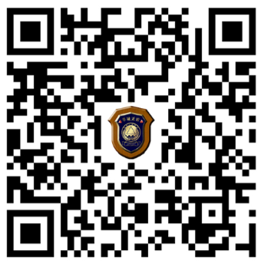
人防工程日常维护保养 空袭来了怎么办
（五）通信警报间标志牌（见图七）。
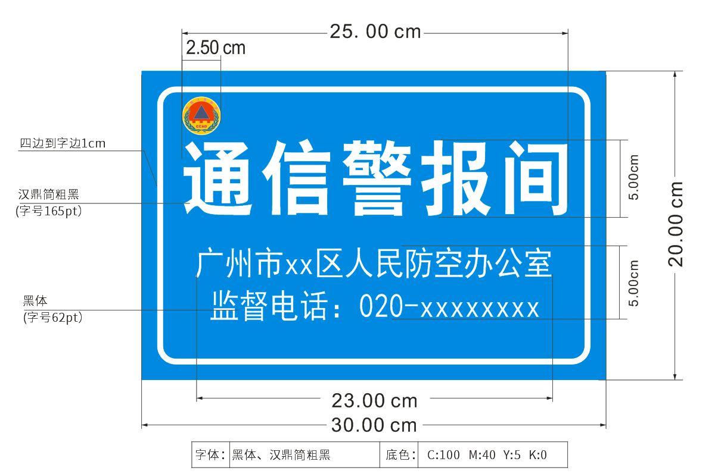
图七
规格：长宽为30cm×20cm。
设置位置：固定在通信警报工作间门口适当位置。
设置要求：通信警报间标志牌标示内容为“通信警报间”,标牌下文落款：广州市××区人民防空办公室，监督电话：XXXXXXXX。
（六）提示标志牌（见图八、图九至图十一）。
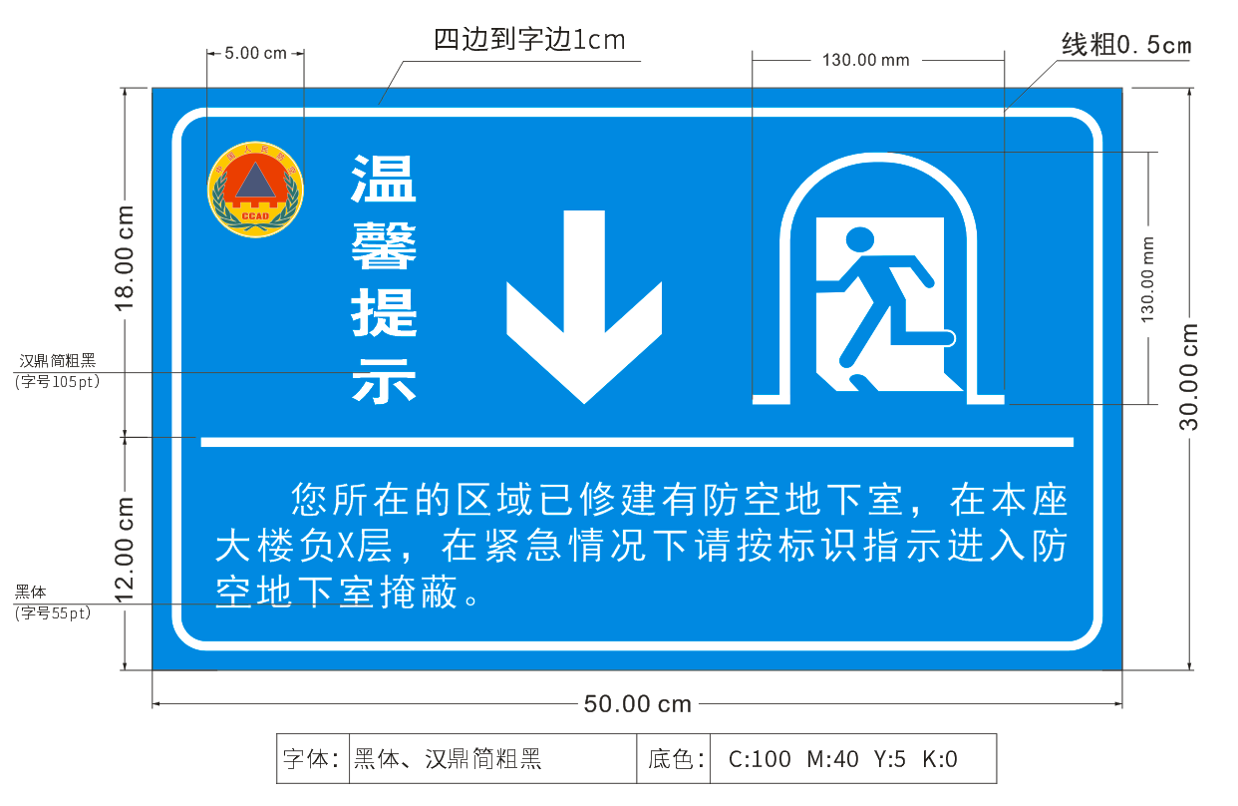
图八
规格：长宽为50cm×30cm。
设置位置：在通往人防工程的地面一层楼梯间或电梯厅入口处，位置和高度根据实际情况设置。
设置要求：提示内容为“您所在的区域已修建有防空地下室，在本座大楼负X层，在紧急情况下请按标识指示进入防空地下室掩蔽”。
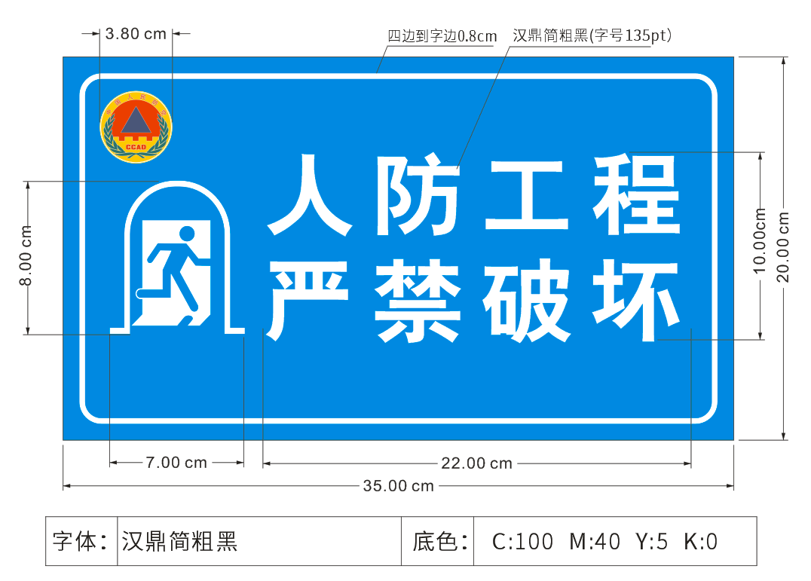
图九
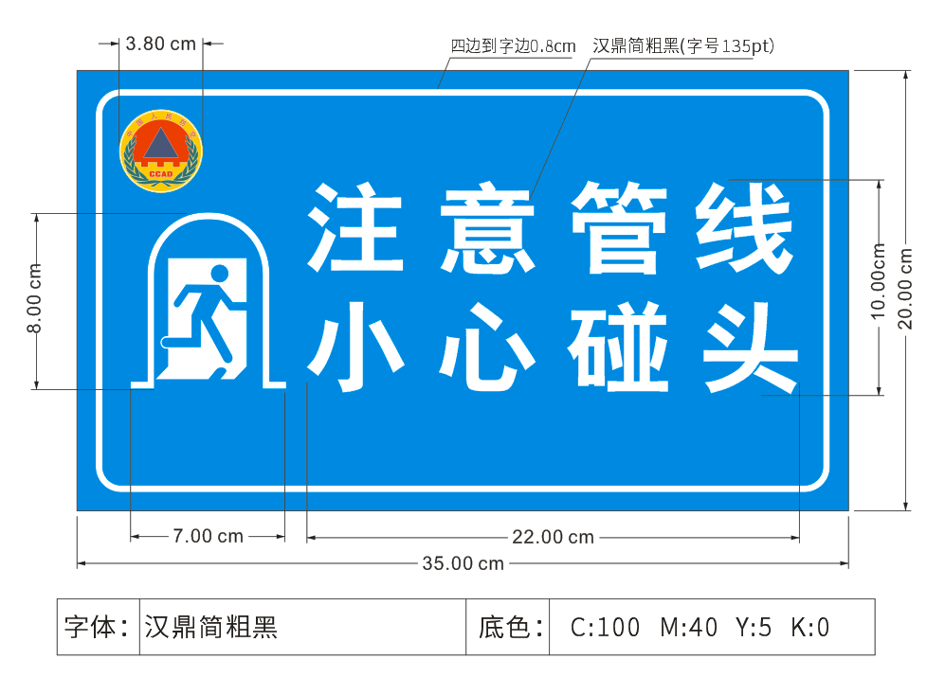
图十
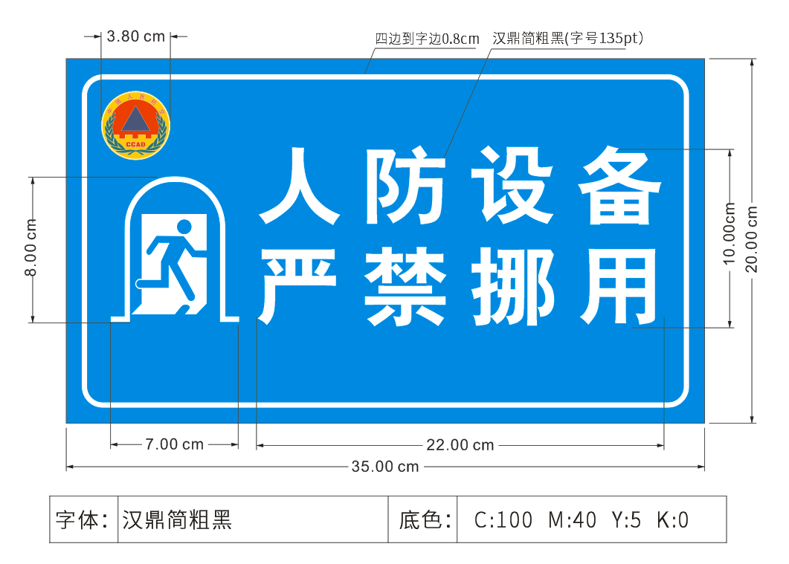
图十一
规格：长宽为35cm×20cm。
设置位置：各人防单元区域、各设备、各管线的适宜位置固定或悬挂对应提示内容。
设置要求：图九至图十一仅为样板，具体提示内容可现场情况设置。
（七）功能标志牌(见图十二至图十四）。
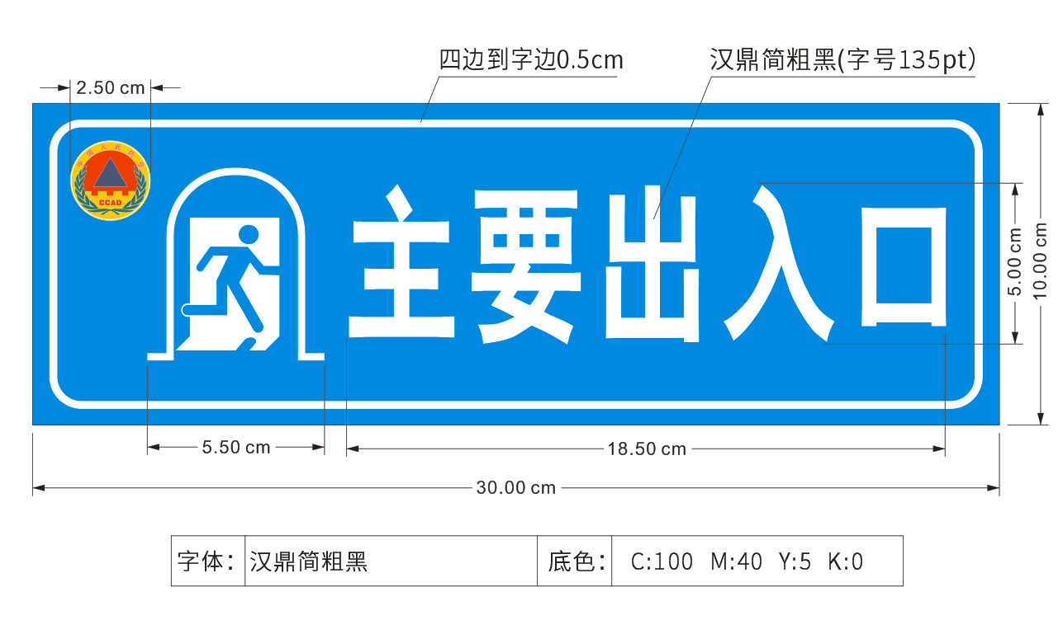
图十二

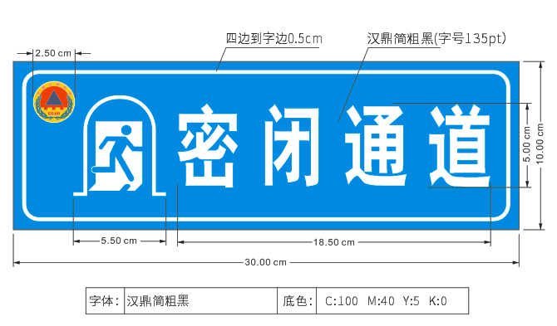
图十三

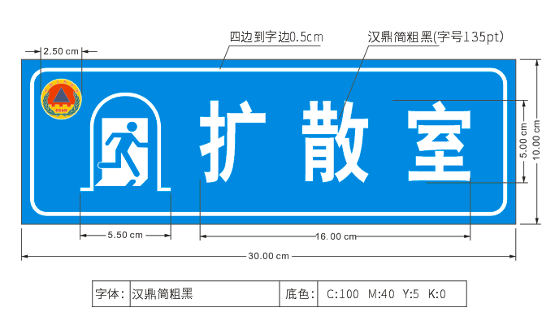
图十四

规格：长宽为30cm×10cm。
设置位置：固定在各功能房门框上方、各设备旁边空白墙面。
设置要求：人防工程须设置功能标志牌，图十二至图十四仅为样板，具体需根据图纸及现场情况设置。

功能标志牌参考表
序号 | 名称 | 序号 | 名称
1 | 医疗救护站 | 2 | 测压装置
3 | 人防设备严禁挪用 | 4 | 防火阀
5 | 密闭通道 | 6 | 风量调节阀
7 | 除尘室 | 8 | 通风控制箱
9 | 滤毒室 | 10 | 人防区域电站
11 | 扩散室 | 12 | 防爆按钮
13 | 集气室 | 14 | 排风机控制箱
15 | 战时进风机房 | 16 | 进风机控制箱
17 | 战时排风机房 | 18 | 低压配电屏
19 | 战时配电箱 | 20 | 应急照明箱
21 | 防化值班室 | 22 | 警报器配电房
23 | 防毒通道 | 24 | 第X防护单元
25 | 简易洗消间 | 26 | 人防通风预埋管
27 | 超压排气阀 | 28 | 人防掩护区
29 | 手电动密闭阀门 | 30 | 阀门X
31 | 人防电箱 | 32 | 人防电站
33 | 插板阀 | 34 | 连通口
35 | 换气堵头 | 36 | 二等人员掩蔽所
37 | 测密管 | 38 | 战时水泵房
39 | 压差测量管 | 40 | 战时男女干厕
41 | 放射性监测取样管 | 42 | 防爆波电缆井
43 | 尾气监测取样管 | 44 | 口部X
45 | 人防配件箱 | 46 | 穿衣检查室
47 | 人防水池 | 48 | 脱衣检查室
49 | 油网除尘器 | 50 | 储油间
51 | 增压管 | 52 | 电动离心风机
53 | 主要出入口 | 54 | 电动轴流风机
55 | 次要出入口 | 56 | 淋浴室
57 | 盥洗室 | 58 | 检查室
59 | 脱衣室 | 60 | 人防电气预埋管

（八）导向标识牌(见图十五）。
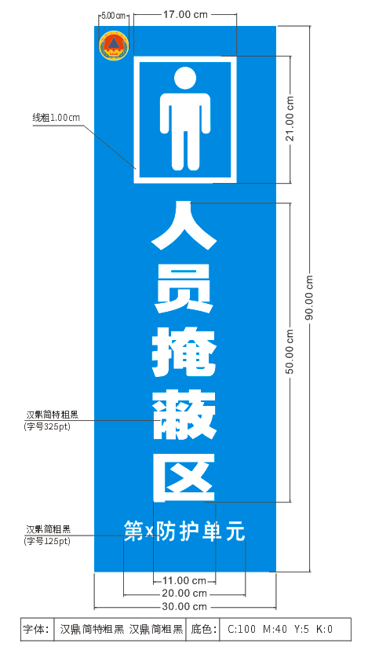
图十五
规格：长宽为30cm×90cm。
设置位置：固定在各防护单元区域内适宜位置墙面处。
设置要求：各防护单元须设置3至4块导向标志牌，并在底部标注“第X防护单元”，具体需根据图纸及现场情况设置。
二、标志牌制作、安装要求
标志牌颜色以国标为准，采用蓝底白色字符、图案。标志面板反光材料应符合《公路交通标志反光膜》(GB/T 18833-2012)的规定，采用国标二级反光膜，反光原理为全棱镜式。设立在市政道路上的指引标志牌采用3mm厚铝合金作底板，其它标志牌采用2mm厚铝合金作底板。
（一）标志牌材料质量要求。
1.板材材料要求
板材采用铝合金制成。其板材化学成分、板材牌号、规格、力学性能应符合《变形铝及铝合金化学成分》（GB/T 3190）、《铝及铝合金板材》（GB/T3880）的规定。
2.柱体材料要求
柱体一般采用牌号为Q235的钢材（A3钢）制成。镀锌量：立柱、横梁不低于18µm，紧固件不低于50µm。.
3.版面反光材料要求
反光材料应符合设计规定的等级要求和《公路交通标志反光膜》(GB/T 18833-2012)的标准。
反光膜的表面规则的分布有菱形的密封结构，采用“全棱镜”反光技术，不含金属镀层，具有优异的大入射角及大观察角性能。厂家必须提供书面的十年的质量担保，确保十年内标志牌的字膜和底膜的逆反射数不低于初始值的80%。
（二）标志牌制作质量要求。
1.标志牌的制作应符合《道路交通标志和标线》（GB5768.1-2009、GB5768.2-2009）和《道路交通标志板及支撑件》(GB/T 23827-2009)的规定。
2.标志牌面应平整完好，无起皱、开裂、缺损或凹凸变形,不得存在气泡。
3.标志牌版面反光膜（除白色边宽外）底膜、字符、图案不得有拼接。白色边宽在拼接时应避免出现拼接缝。
4.标志牌柱的金属构件镀层应均匀、颜色一致、不允许有流挂、滴瘤或杂交结块，镀件表面应无漏镀、缺铁等缺陷。
（三）标志牌安装要求。
1.标志牌在运输、安装过程中，不应损伤标志牌面及金属构件的镀层。
2.标志牌立柱基础经养护达到设计强度的70%后才允许进行标志牌立杆和标志牌安装。
3.立柱竖直度误差为±3mm/m。
4.标志牌安装角度误差为±3°。
5.标志牌下沿至路面净空误差为±50mm。
6.标志牌紧固螺栓安装螺母后要求有适当余量。
7.标志牌要求外观整洁、无透光、起泡、划痕和损伤，安装前用湿布拭擦干净表面的灰尘。
8.立柱要求外观整洁，镀锌量符合要求，镀层无脱落、污染和损坏。
（四）标志牌涉及到的单位及电话号码，要用电脑刻字粘贴，不得手写。
（五）人防工程标志牌的设置应当遵守我市关于户外广告、招牌、人行道设施设置规范以及城市容貌规范的相关规定，不得妨碍市容市貌和交通安全，并应当与周边环境相协调。不得利用人防工程标志牌设置户外广告和招牌。

